Projeto SISA
Documento de Arquitetura de Software
Versão 0.4

Histórico da Revisão
Data | Versão | Descrição | Autor
24/01/11 | 0.1 | Construção do documento de arquitetura | Leonardo Arruda
25/01/11 | 0.2 | Inclusão da finalidade e do escopo | Leonardo Arruda
26/01/11 | 0.3 | Detalhamento da arquitetura | Leonardo Arruda
27/01/11 | 0.4 | Revisão do documento, criação da visão de implementação | Leonardo Arruda
Índice Analítico
1. Introdução
1.1 Finalidade
1.2 Escopo
1.3 Definições, Acrônimos e Abreviações
1.4 Referências
1.5 Visão Geral
2. Representação da Arquitetura
3. Metas e Restrições de Arquitetura
4. Visão de Casos de Uso
4.1 Realizações de Casos de Uso

5. Visão Lógica
5.1 Visão Geral
5.2 Pacotes de Design Significativos do Ponto de Vista da Arquitetura
6. Visão de Processos
7. Visão de Implantação
8. Visão de Implementação
8.1 Visão Geral
8.2 Camadas
9. Visão de Dados (opcional)
10. Tamanho e Desempenho
11. Qualidade
Documento de Arquitetura de Software

1. Introdução

Neste documento iremos detalhar as principais partes da arquitetura proposta para o desenvolvimento do projeto de conclusão da pós graduação em Eng. De Software. A arquitetura é formada por alguns padrões de projeto, principalmente, padrões Orientados a Objetos com destaque no mercado. Iremos destacar em cada parte da arquitetura o motivo da sua criação e o qual a sua influência.

1.1 Finalidade
Este documento apresenta uma visão geral abrangente da arquitetura do sistema e utiliza uma série de visões arquiteturais diferentes para ilustrar os diversos aspectos do sistema. Sua intenção é capturar e transmitir as decisões significativas do ponto de vista da arquitetura que foram tomadas de acordo com o sistema a ser desenvolvido.

1.2 Escopo

O Documento de Arquitetura do Software provê uma visão geral da arquitetura, e serve como um meio de comunicação entre o Arquiteto de Software e outros membros da equipe de projeto. Este Documento de Arquitetura de Software se aplica ao Sistema de controle de propostas da SISA, que será desenvolvido pela equipe da fábrica de software, composta por alunos da Pós Graduação em Engenharia de Software, e que é projeto da disciplina de Prática de Desenvolvimento de Software.

1.3 Definições, Acrônimos e Abreviações
Consultar o Glossário

1.4 Referências
- http://www.wthreex.com/rup/examples/csports/ex_sad.htm
- http://www.wthreex.com/rup/portugues/index.htm

1.5 Visão Geral
Na arquitetura definida foram utilizados alguns frameworks e tecnologias para agilizar o processo de desenvolvimento sendo estruturados em camadas para desacoplar o código e facilitar futuras manutenções.

2. Representação da Arquitetura
Estrutura em Camadas
Apresentação: Flex
Comunicação: BlazeDS
Negócio: Spring Framework
Acesso à Dados: Hibernate

Frameworks utilizados

Spring Framework - Esse framework oferece diversos módulos que podem ser utilizados de acordo com as necessidades do projeto, como módulos voltados para desenvolvimento Web, persistência, acesso remoto e programação orientada a aspectos. O Spring possui uma arquitetura baseada em interfaces e POJOs (Plain Old Java Objects), oferecendo aos POJOs características como mecanismos de segurança e controle de transações.
Hibernate - É um framework para o mapeamento objeto-relacional escrito na linguagem Java. Sua principal característica é a transformação das classes em Java para tabelas de dados (e dos tipos de dados Java para os da SQL). O Hibernate gera as chamadas SQL e libera o desenvolvedor do trabalho manual da conversão dos dados resultante, mantendo o programa portável para quaisquer bancos de dados SQL, porém causando um pequeno aumento no tempo de execução.
Adobe Flex – É uma tecnologia que suporta o desenvolvimento de aplicações ricas para a Internet, baseadas na plataforma do Flash. Em um modelo cliente-servidor ou multi-camada, aplicações Flex servem como a camada de aplicação. Ao contrário de aplicações HTML que se baseiam-se em páginas, o Flex mantém o estado do cliente onde mudanças significativas de visualização não necessariamente requerem uma carga de uma nova página. Similarmente, Flex e Flash Player possuem muitas formas de enviar e carregar informações para a camada-servidor sem que isto provoque uma recarga de tela por parte do cliente.
Adobe BlazeDS - O BlazeDS é um produto OpenSource que corresponde à tecnologia JAVA server-side que dá suporte tanto para o Remoting assim como ao Messaging de objetos trocados entre o Java e o Flex/Flash.

3. Metas e Restrições de Arquitetura
[Esta seção descreve os requisitos de software e os objetivos que têm um impacto significativo na arquitetura, como proteção, segurança, privacidade, uso de um produto desenvolvido internamente e adquirido pronto para ser usado, portabilidade, distribuição e reutilização. Ela também captura as restrições especiais que podem ser aplicáveis: estratégia de design e implementação, ferramentas de desenvolvimento, estrutura das equipes, cronograma, código-fonte legado e assim por diante.]

4. Visão de Casos de Uso
[Esta seção lista os casos de uso ou cenários do modelo de casos de uso se eles representam uma funcionalidade central e significativa do sistema final ou se têm uma ampla cobertura de arquitetura, ou seja, se experimentam muitos elementos arquiteturais ou se enfatizam ou ilustram um determinado ponto frágil da arquitetura.]

4.1 Realizações de Casos de Uso
[Esta seção ilustra o funcionamento do software, apresentando algumas realizações (ou cenários) de casos de uso selecionadas e explica como os diversos elementos do modelo de design contribuem para a respectiva funcionalidade.]

5. Visão Lógica
A estrutura dos projetos esta dividida em:
- JavaSource – Pacotes e classes Java.
- JavaResource – Mapeamentos em xml, imagens e properties de configuração do sistema.
- FlexSource – Código fontes MXML e ActionScript do Flex.
- FlexResource – Imagens, CSS e arquivos de configuração da aplicação Flex.
- FlexLib – Bibliotecas de componentes utilizados pela aplicação Flex.
- WebContent – Conteúdo web e configurações da aplicação.

5.1 Visão Geral
[Esta subseção descreve toda a decomposição do modelo de design em termos de camadas e de hierarquia de pacotes.]

5.2 Pacotes de Design Significativos do Ponto de Vista da Arquitetura
[Para cada pacote significativo, inclua uma subseção com o respectivo nome, uma breve descrição e um diagrama com todos os pacotes e classes significativos nele contidos.
Para cada classe significativa no pacote, inclua o respectivo nome, uma breve descrição e, opcionalmente, uma descrição de algumas de suas responsabilidades, operações e atributos mais importantes.]

6. Visão de Processos
[Esta seção descreve a decomposição do sistema em processos leves (threads simples de controle) e processos pesados (agrupamentos de processos leves). Organize a seção em grupos de processos que se comunicam ou interagem. Descreva os modos principais de comunicação entre processos, como transmissão de mensagens e interrupções.]

7. Visão de Implantação
[Esta seção descreve uma ou mais configurações da rede física (hardware) na qual o software é implantado e executado. Ela é uma visão do Modelo de Implantação. Para cada configuração, ela deve indicar no mínimo os nós físicos (computadores, CPUs) que executam o software e as respectivas interconexões (barramento, LAN, ponto a ponto e assim por diante.) Inclua também um mapeamento dos processos da Visão de Processos nos nós físicos.]

8. Visão de Implementação
Mostraremos como criar, através de um passo a passo, um projeto no Eclipse. Na barra de menu selecione a opção File >New > Project... Em seguida, será exibida uma tela de Wizard com uma lista de tipos de projetos que podem ser criados, selecione a opção da Web > Dynamic Web Project.

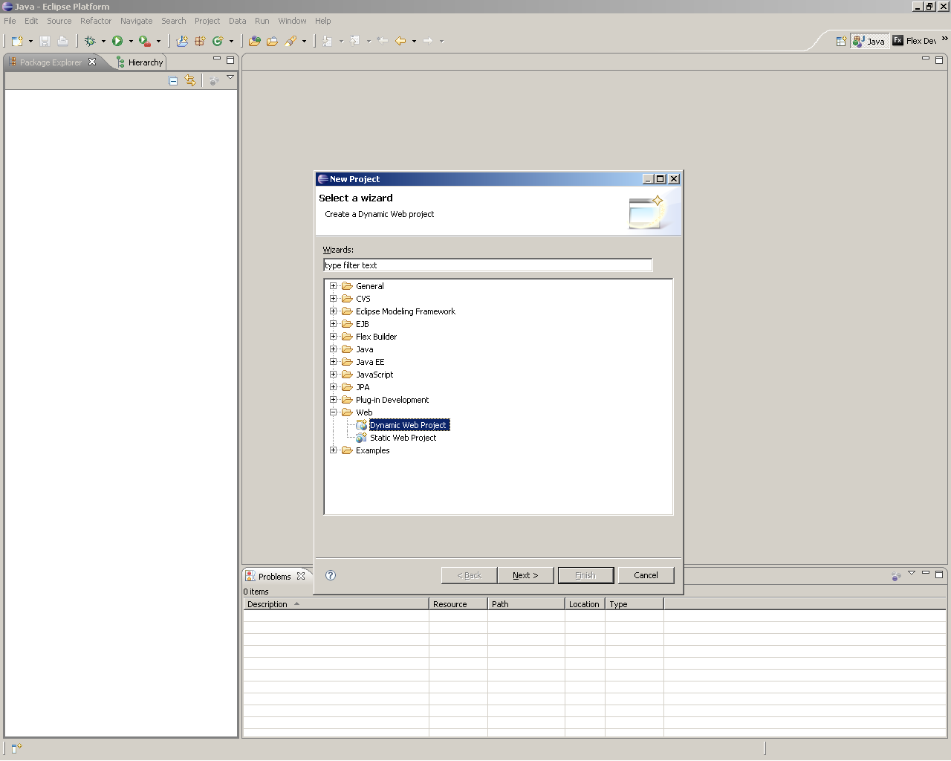
Em seguida, clique no botão Next para passar da tela de criação do projeto, em Project name: digite o nome do projeto, Para exemplificar, crie com o nome JavaFlex.

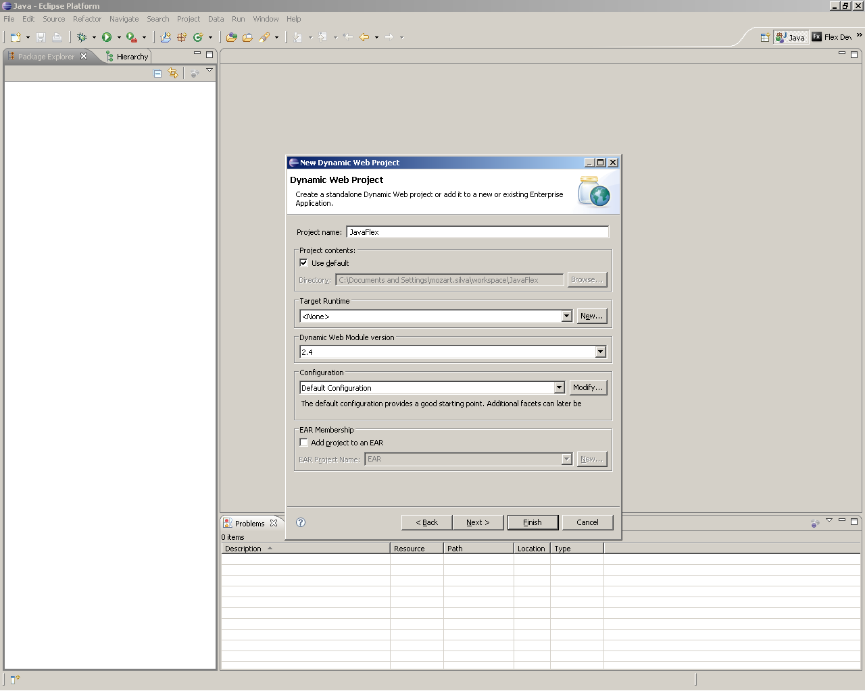

No bloco Target Runtime clique no botão New... Será exibida a tela para selecionar o servidor de aplicação a ser utilizado. Selecione o Apache Tomcat v6.0.

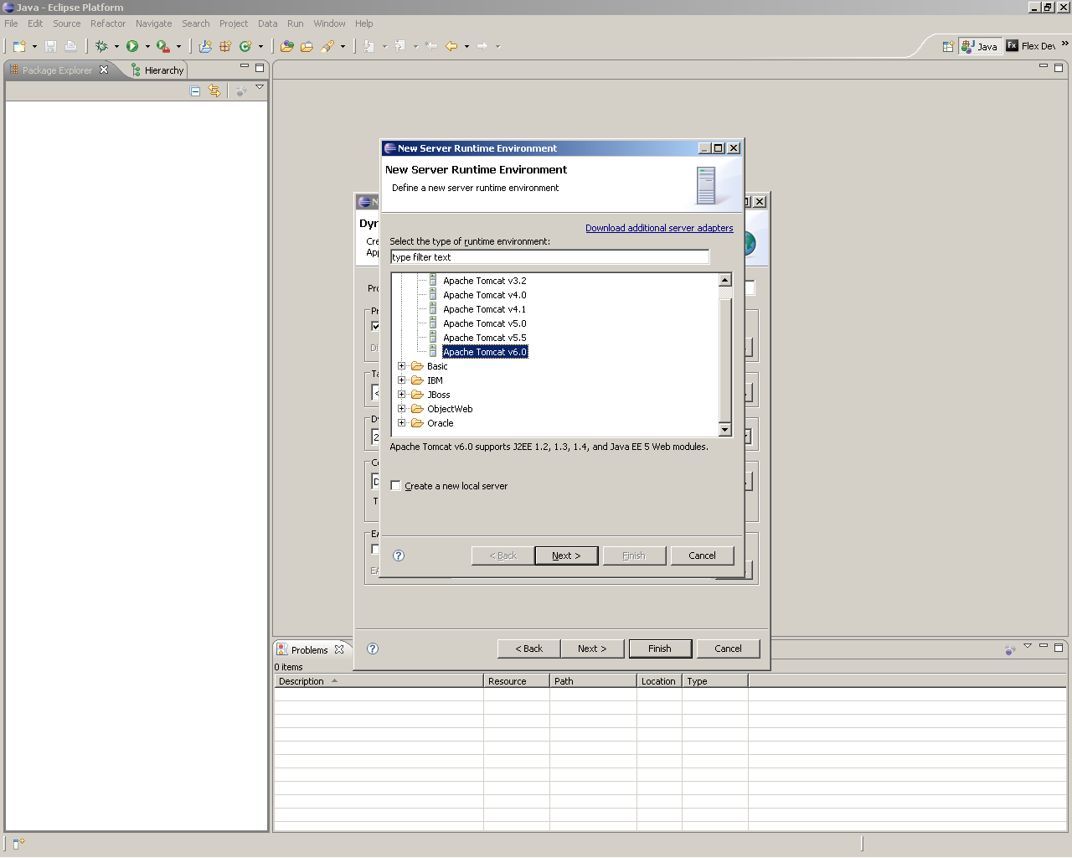

Clique no botão Next. A próxima tela pedirá para você selecionar o diretório de instalação do Tomcat. Clique em Browse... e selecione o diretório do Tomcat na sua máquina. Clique em Finish e quando voltar para tela de criação do projeto clique em Next.

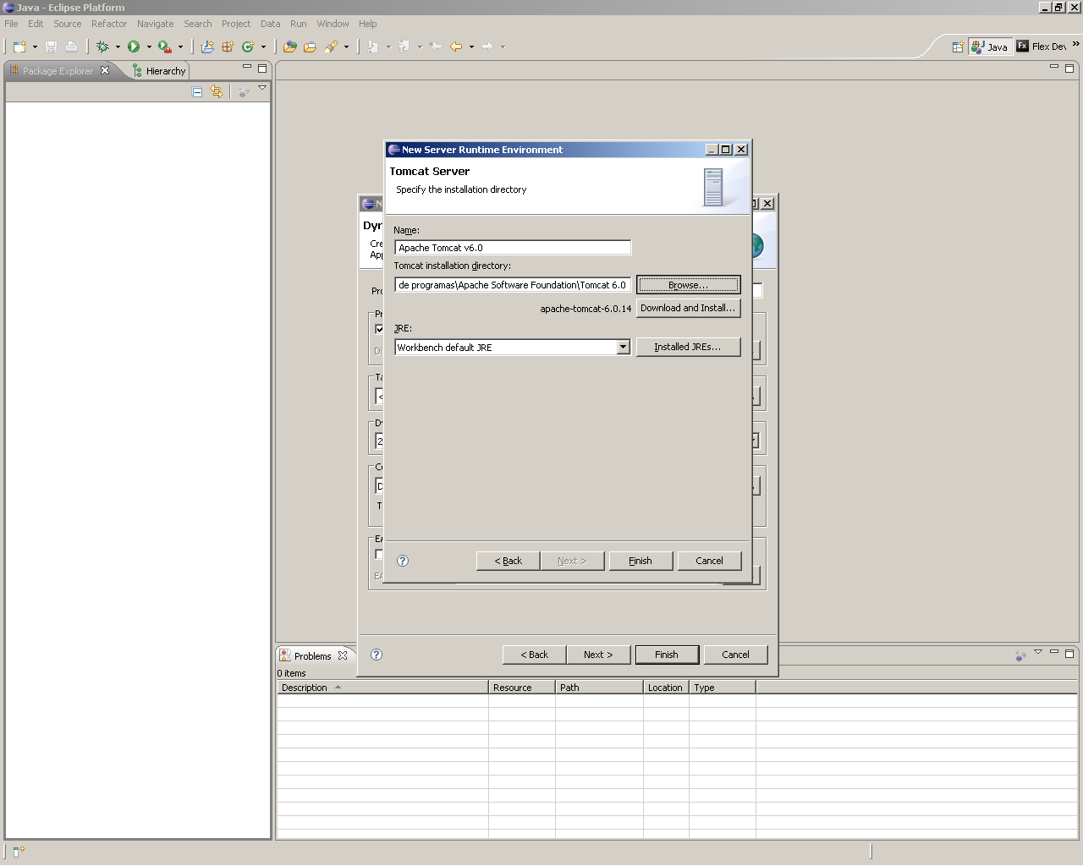

A tela a seguir serve para definir algumas configurações do módulo web da aplicação. Preencha os campos a seguir: Context Root: JavaFlex, Content Directory: WebContent, Java Source Directory: JavaSource. Deixe a opção Generate deployment descriptor selecionada para gerar um novo web.xml.

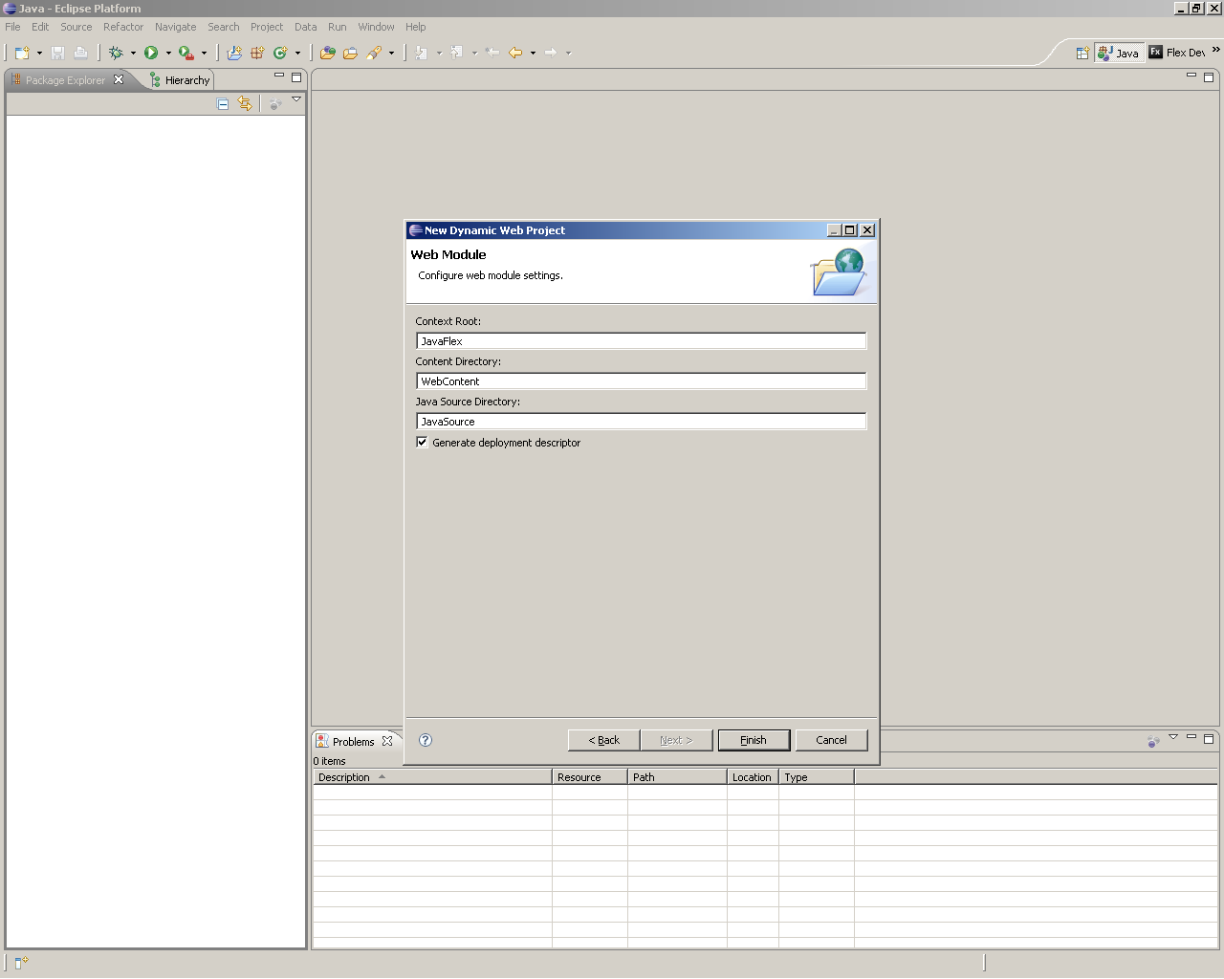

Clique em Finish e finalmente teremos o projeto JavaFlex criado, com a estrutura básica de pastas criada e com algumas libs associadas ao projeto.

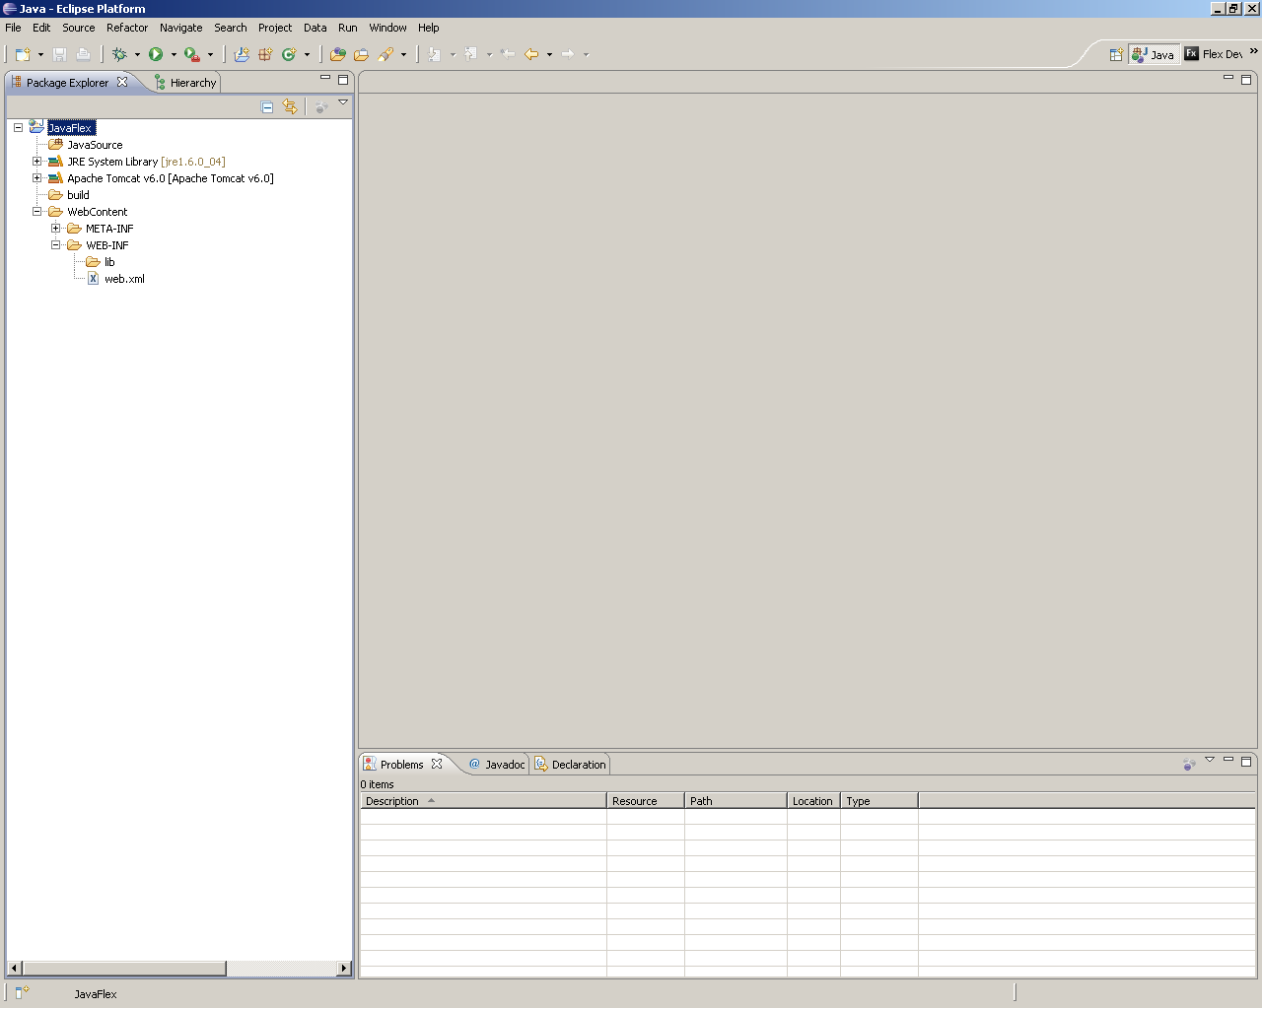

Clique com o botão direito do mouse em cima do projeto clique na opção properties e selecione Java build Path no menu do lado esquerdo. Na aba Source adicione uma pasta em Add Folder com o nome JavaResource onde ficará alguns recursos do java.

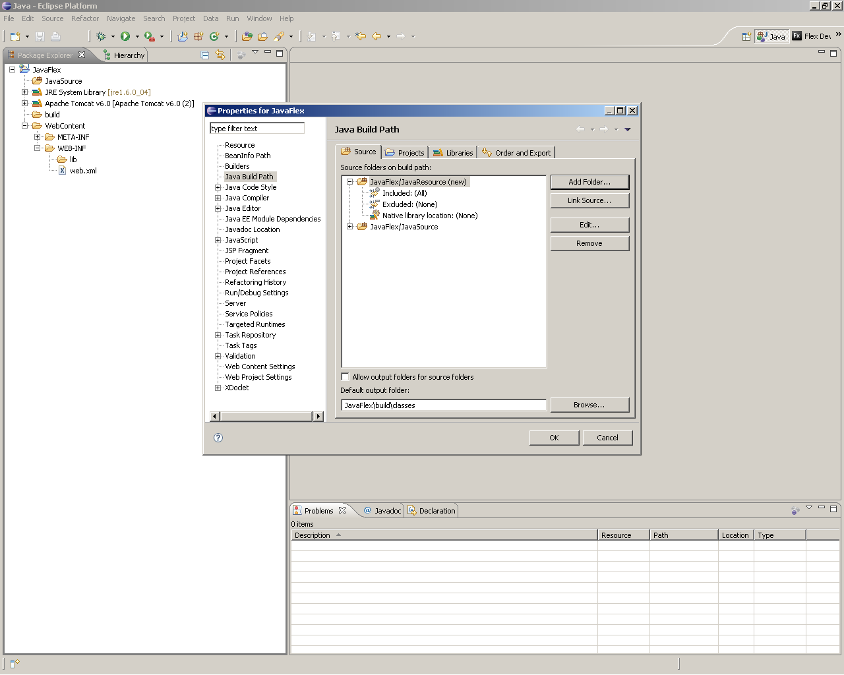
Precisamos também dar características de um projeto Flex ao projeto criado. Para isso, clique com o botão direito do mouse em cima projeto e selecione a opção Flex Project Nature > Add Flex Project Nature. Será exibida a tela para criação de um projeto Flex em cima do projeto selecionado.

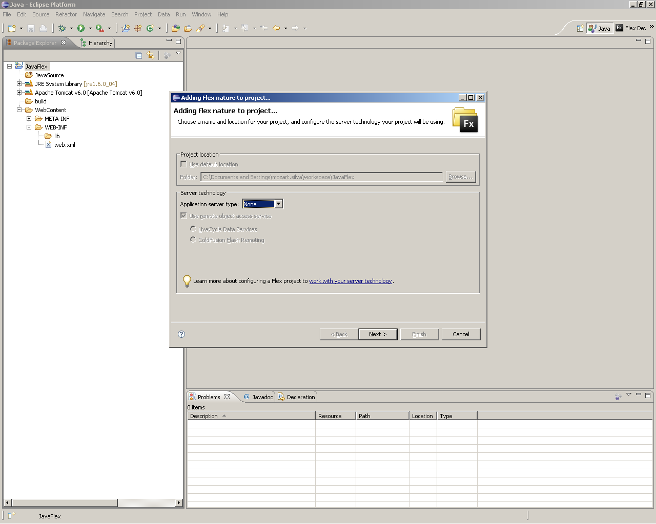

Não altere nada nesta tela. Clique em Next e, em seguida, aparecerá uma tela onde deve-se selecionar o diretório de compilação da aplicação Flex. Em Output folder: coloque WebContent e clique em Finish.

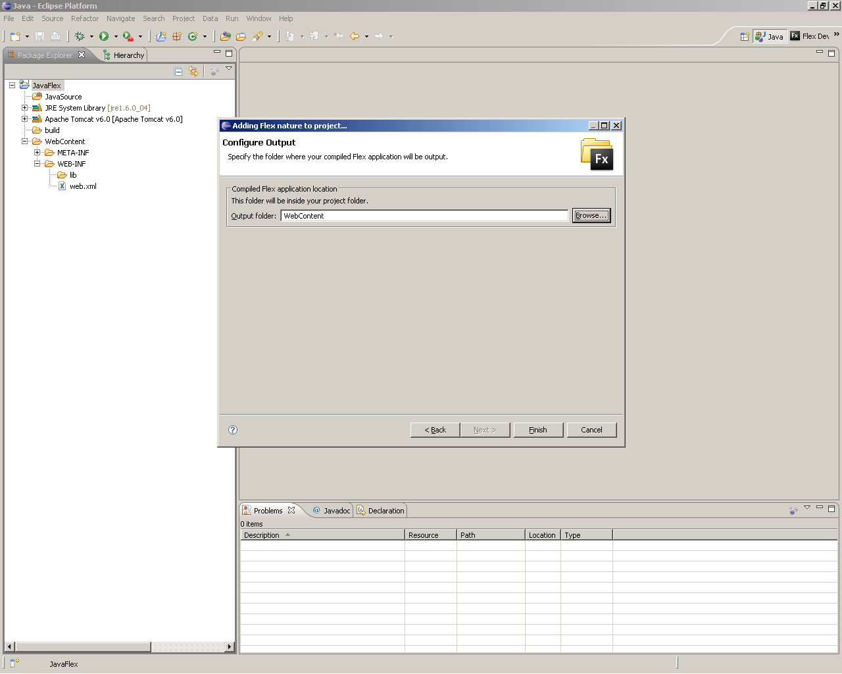

Pronto! Agora demos as características de um projeto Flex ao projeto Web Java. Note que foram geradas algumas pastas e que provavelmente está sendo exibida a mensagem de erro na View Problems do eclipse: “Cannot create HTML wrapper. Right-click here to recreate folder html-template”. Clique com o botão direito do mouse em cima da mensagem, indicada pela seta, e selecione a opção Recreate HTML Templates. O eclipse gerará uma pasta chamada html-template, que será utilizada pelo Flex na hora da compilação.

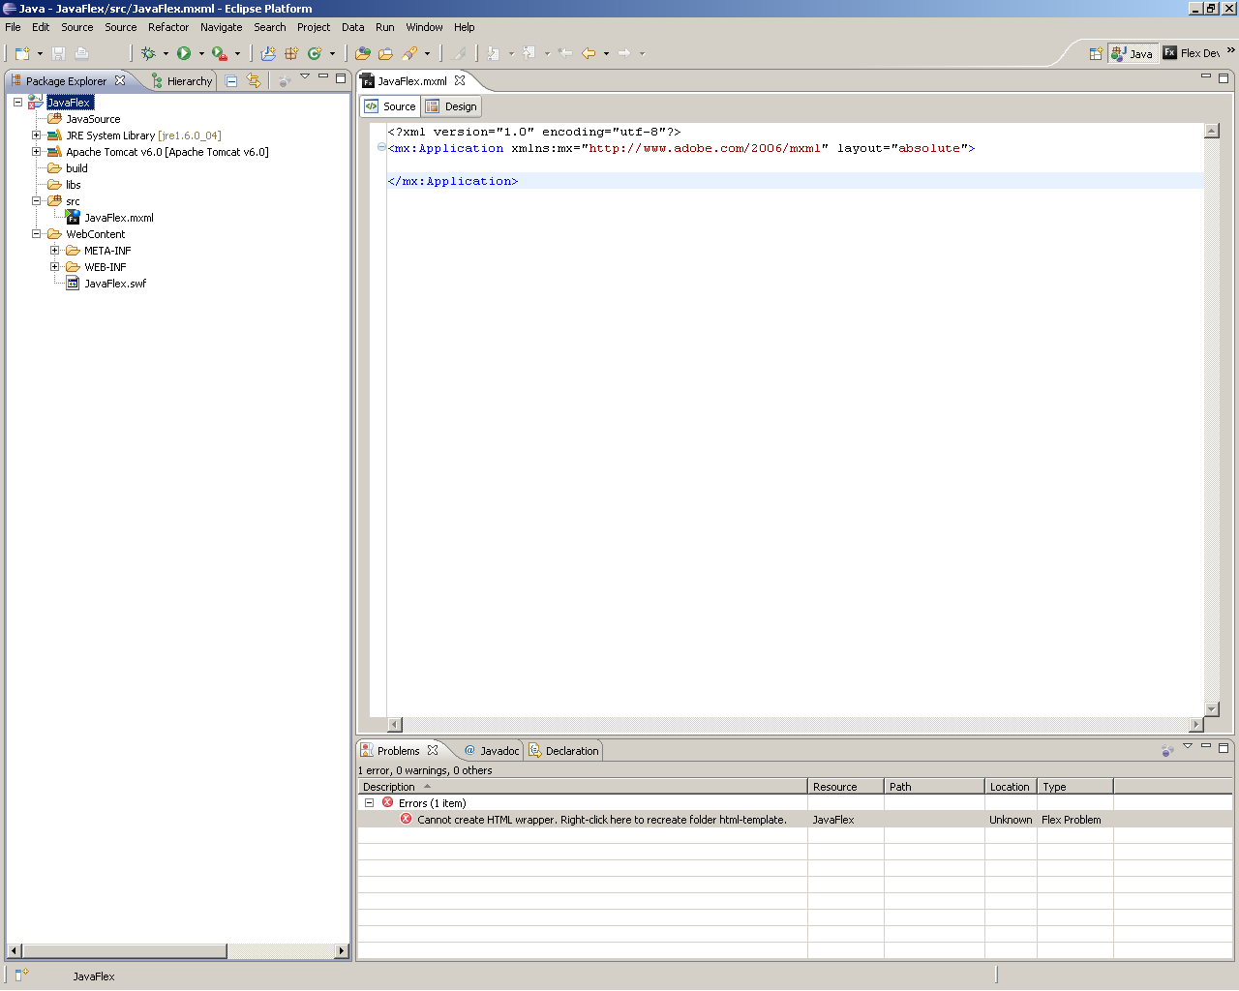
Note que não existe mais erros no projeto. Agora, padronizaremos os nomes das pastas criadas, após darmos caracteristicas Flex ao projeto. Na view Package Explorer, certifique-se de que o conteúdo esteja exibido. Renomeie o arquivo JavaFlex.mxml (que está dentro da pasta scr) por index.mxml, a pasta src por FlexSource, e libs por FlexLib.

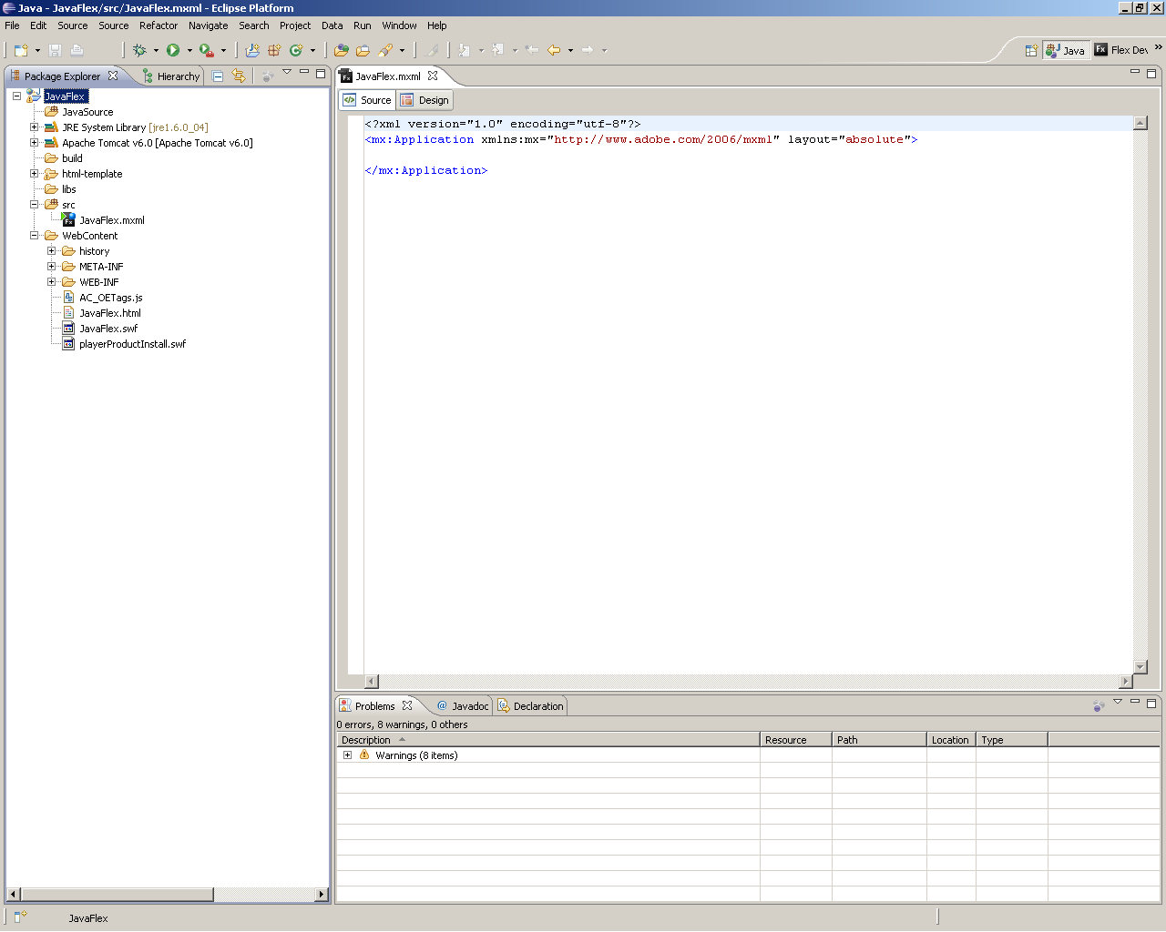
Para que as alterações possam ser aplicadas, clique com o botão direito do mouse em cima do projeto e selecione a opção properties, em seguida na será exibido a janela de propriedades do projeto, selecione na árvore a esquerda a opção Flex Build Path. Em Main source folder substitua src por FlexSource e clique em OK.

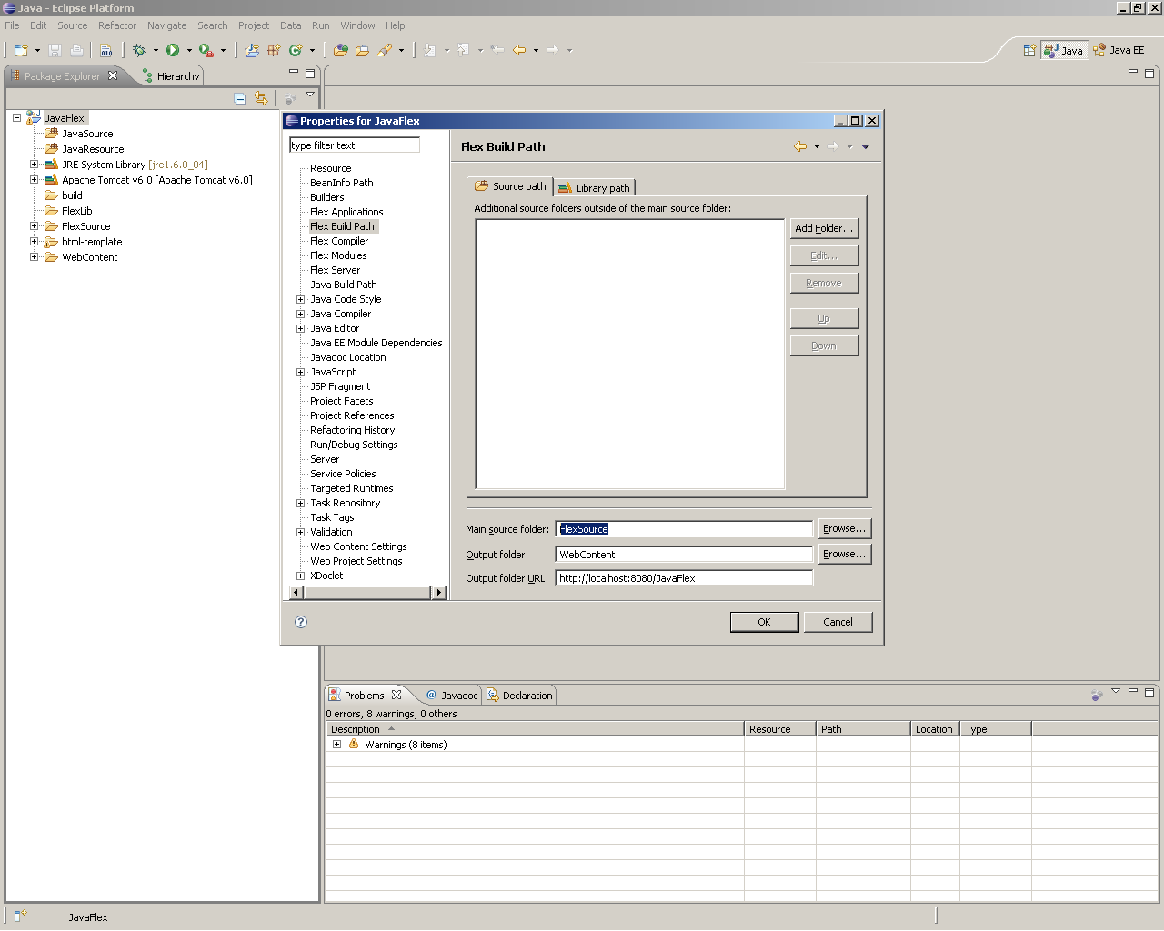

Novamente clique com o botão direito do mouse em cima do projeto e selecione a opção properties, selecione na árvore Flex Applications e adicione o index.mxml ao projeto setando ela como aplicação default clique em OK.

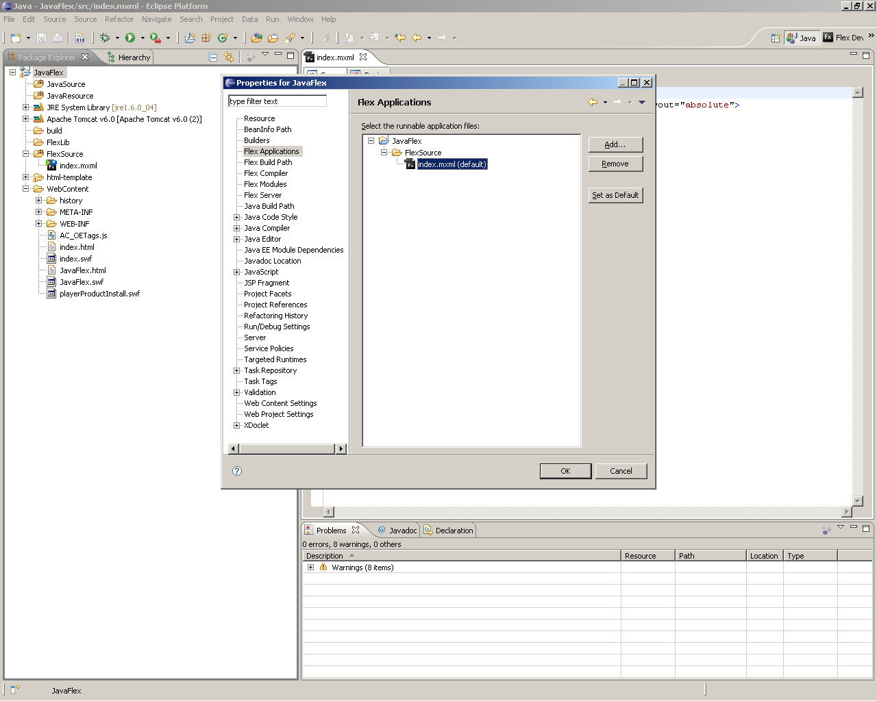

Mais uma vez clique com o botão direito do mouse em cima do projeto e selecione a opção properties, selecione novamente na árvore Flex Build Path selecione a aba Library Path e altere a pasta libs por FlexLib e clique em OK.

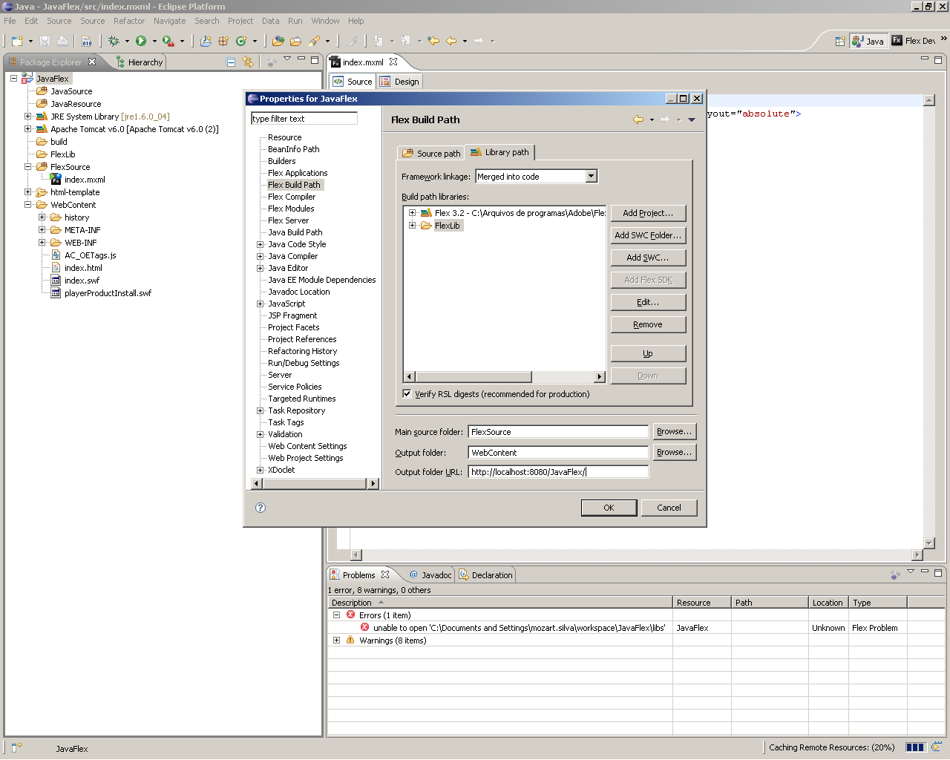
Clique com o botão direito no projeto e selecione a opção New > Folder, crie uma pasta chamada FlexResource e depois entrando nas propriedades do projeto, na opção Flex Build Path na aba Source Path, adicione a pasta e clique em OK.

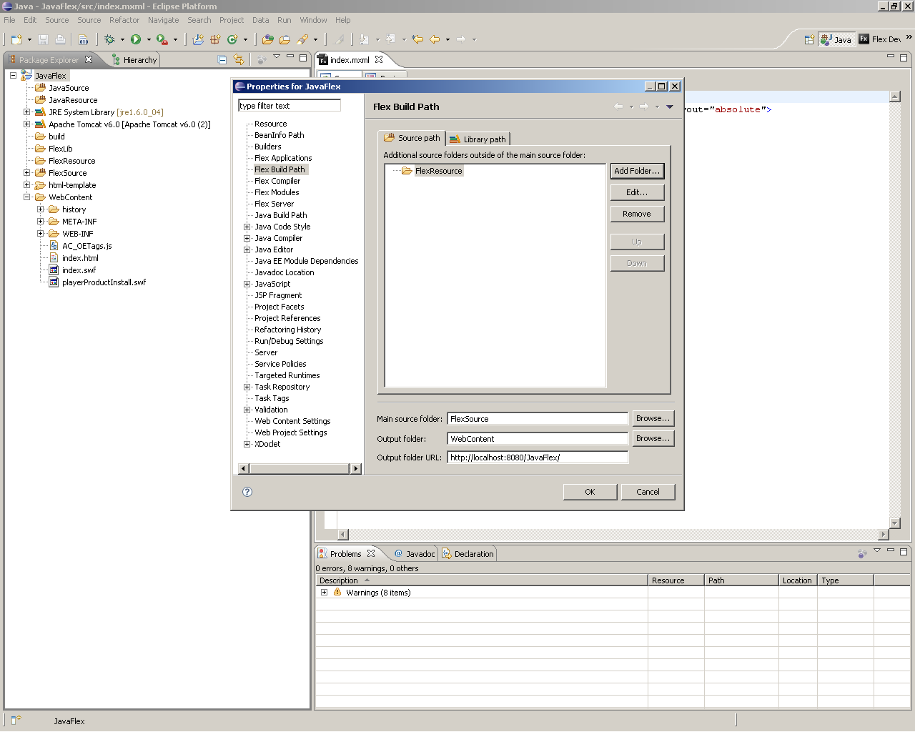

Precisamos adicionar uns parâmetros em um arquivo de configurações do eclipse, na parte superior direita da view Package Explorer clique na seta View Menu e selecione a opção Filters... .

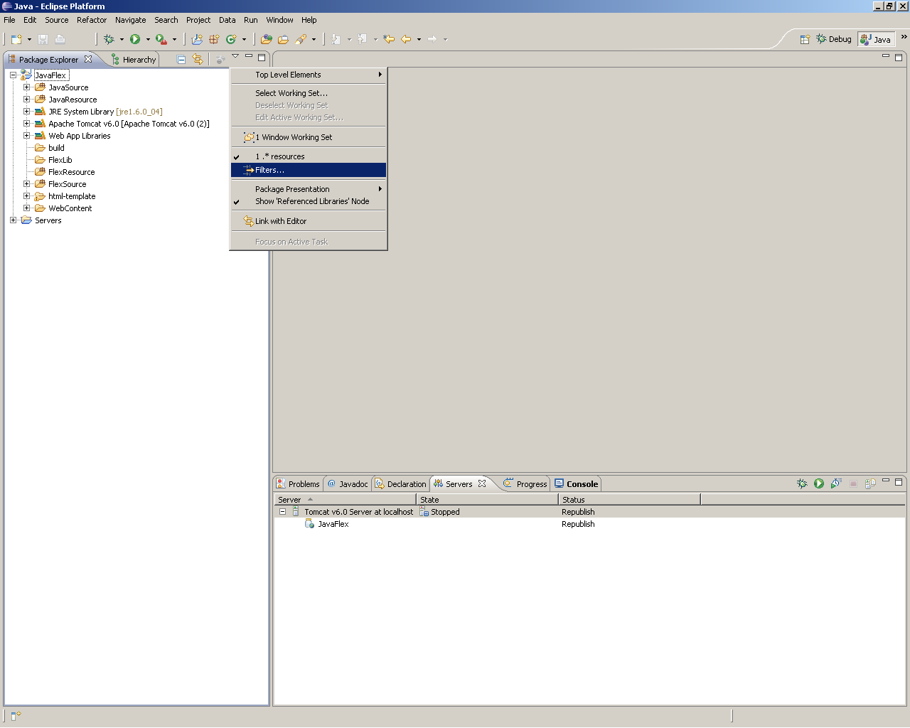
Desmarque a opção .* resouces e clique em OK.

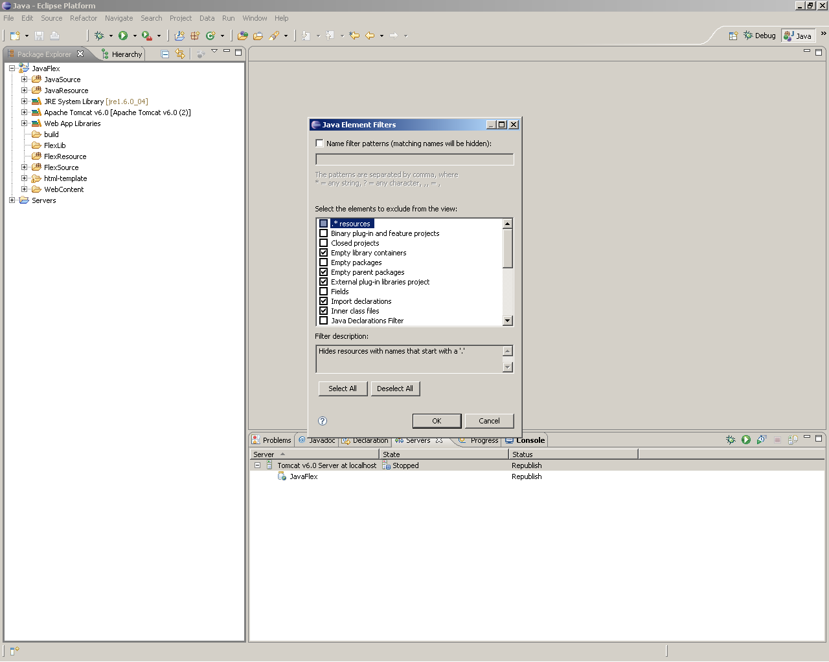

Note que foram exibidos alguns arquivos de configurações do eclipse na view Package Explorer, abra o arquivo .flexProperties na raiz do projeto e deixe o conteúdo como a seguir:

.flexProperties

<?xml version="1.0" encoding="UTF-8" standalone="no"?>
<flexProperties flexServerType="8" serverContextRoot="/JavaFlex" serverRoot="" serverRootURL="http://localhost:8080/JavaFlex" toolCompile="true" useServerFlexSDK="false" version="1"/>

Projeto criado, vamos agora rodar a aplicação no servidor. Na barra de menu selecione a opção Window > Show View > Other... exibirá uma janela com a lista de todas as views do eclipse, selecione Servers e clique em OK.

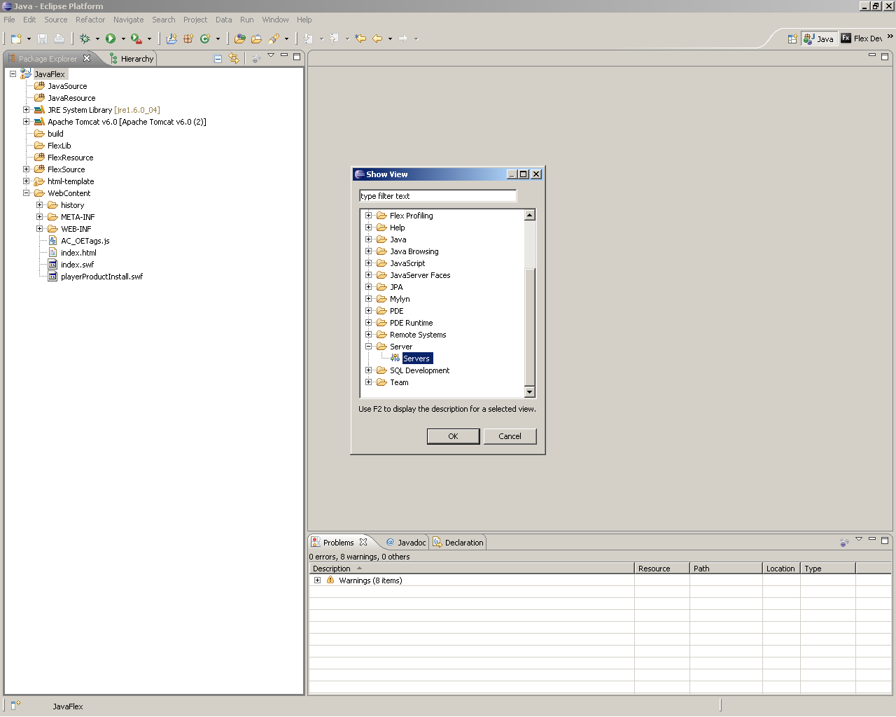

A view Servers será exibida, precisamos agora criar um servidor. Clique em qualquer lugar dentro da view Servers com o botão direito do mouse e selecione a opção New > Server.

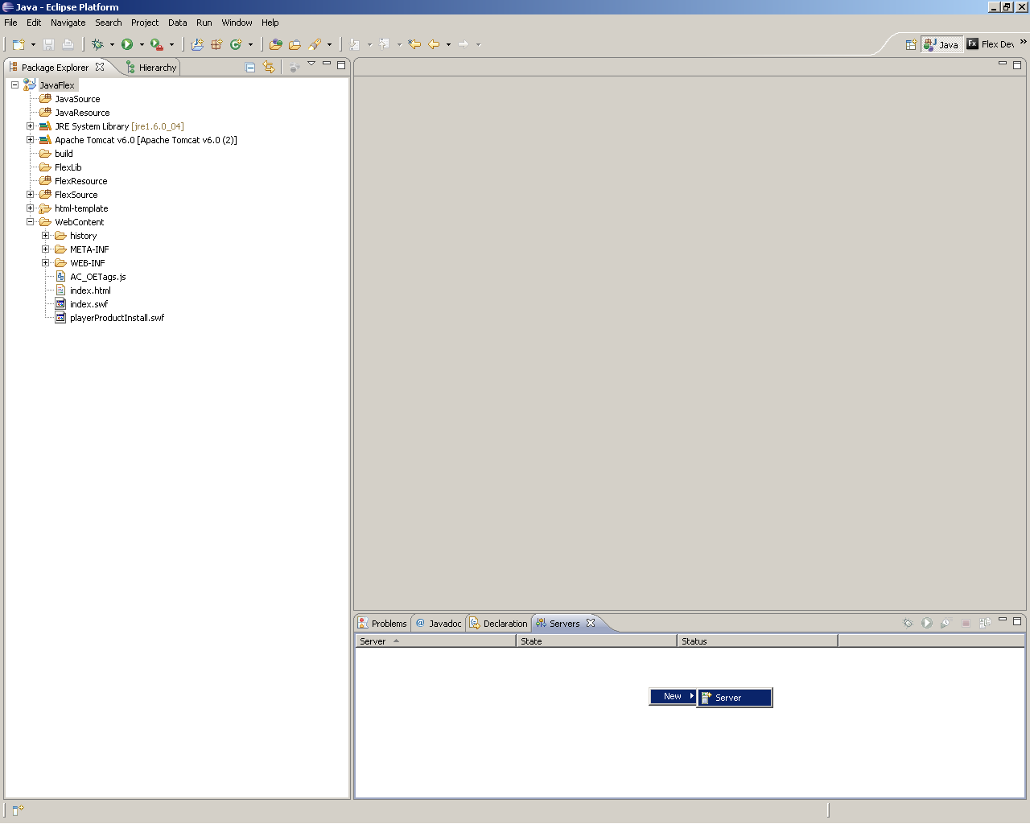
Será exibida a tela de criação de servidor, selecione Tomcat V6.0 Server na lista e clique em Next.

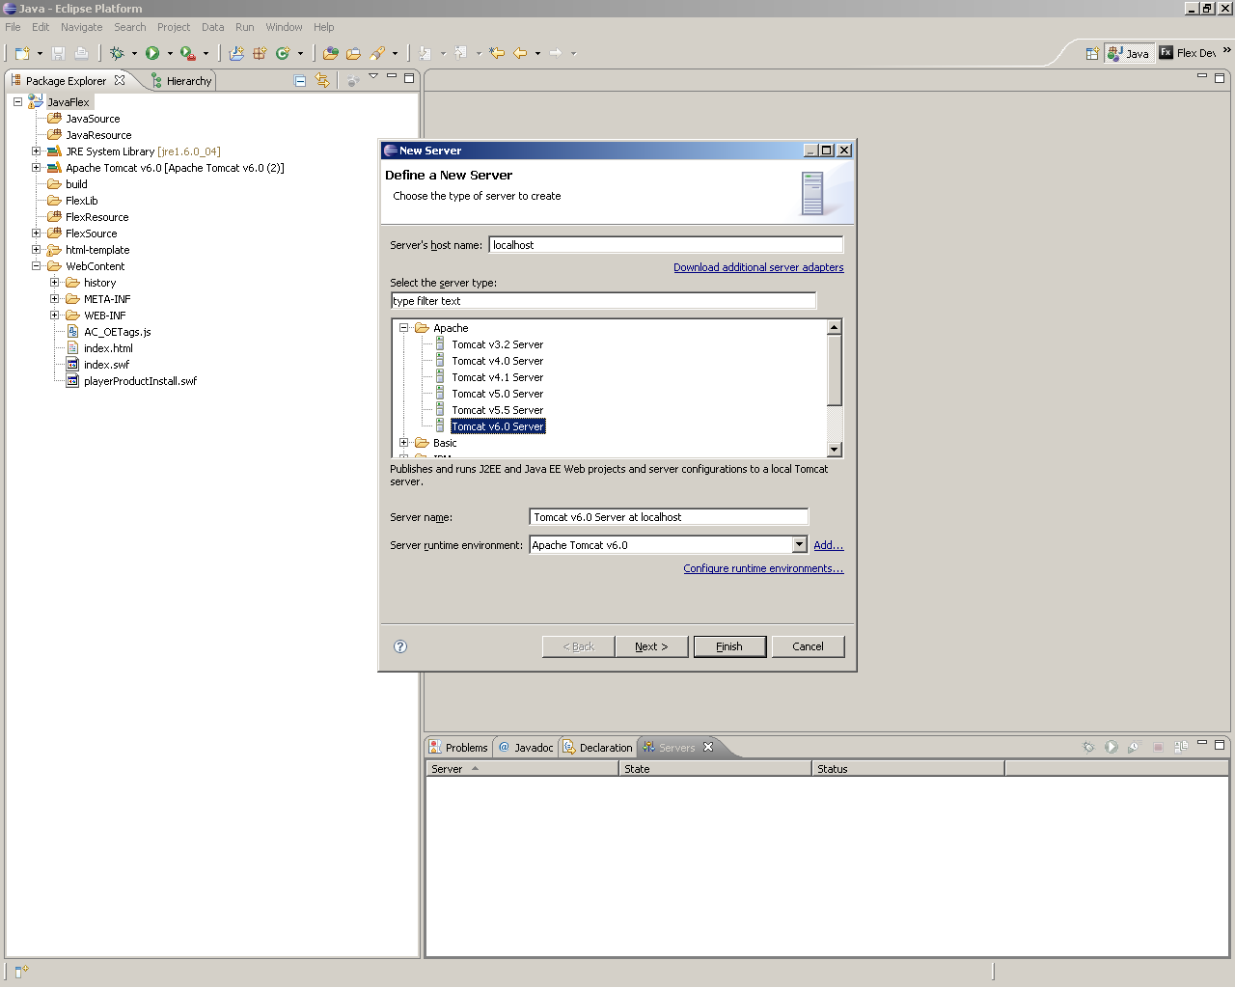

A tela seguinte servirá para adicionar o projeto criado ao servidor, clique no projeto do lado esquerdo da lista depois clique em add e depois Finish.

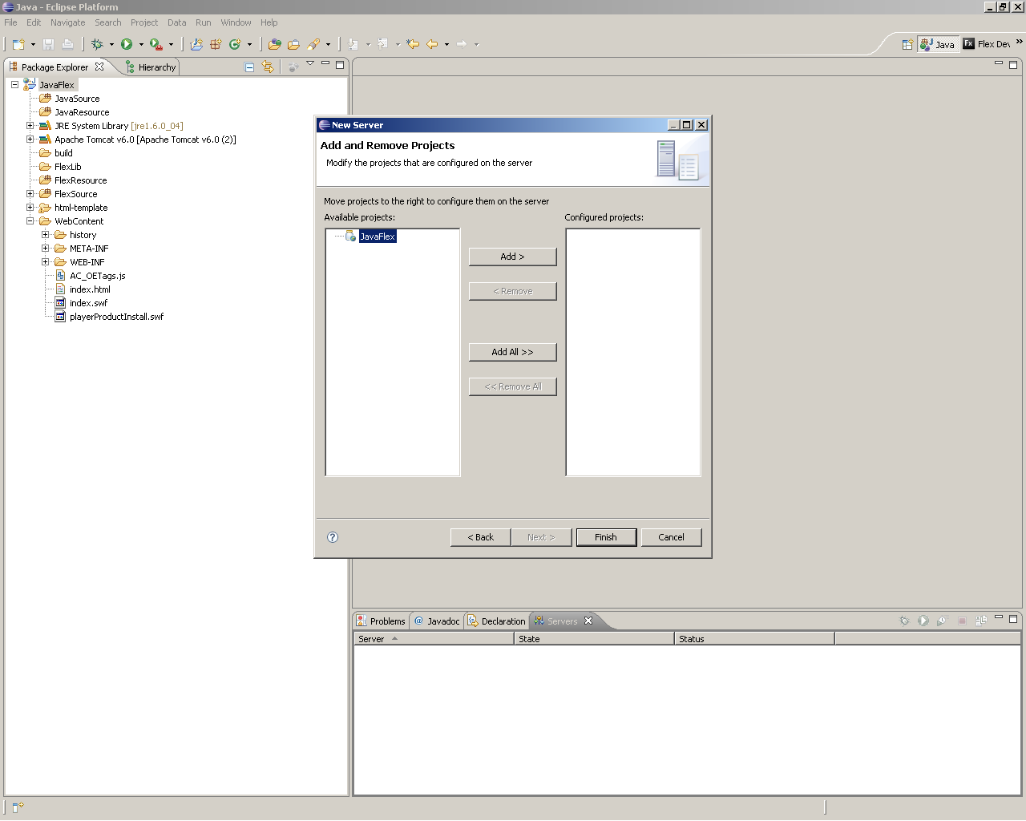
Criado o servidor e adicionado ao projeto, clique com o botão direito do mouse no servidor e clique em Start.

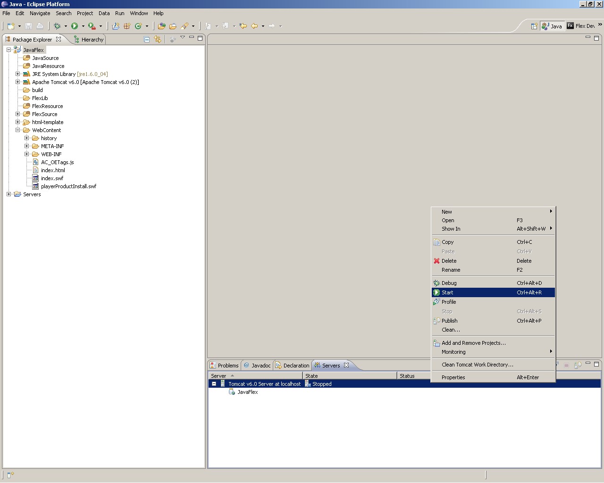

Na view Console verifique se não deu nenhum erro, provavelmente exibirá algo como na figura abaixo, informando que o servidor foi iniciado.

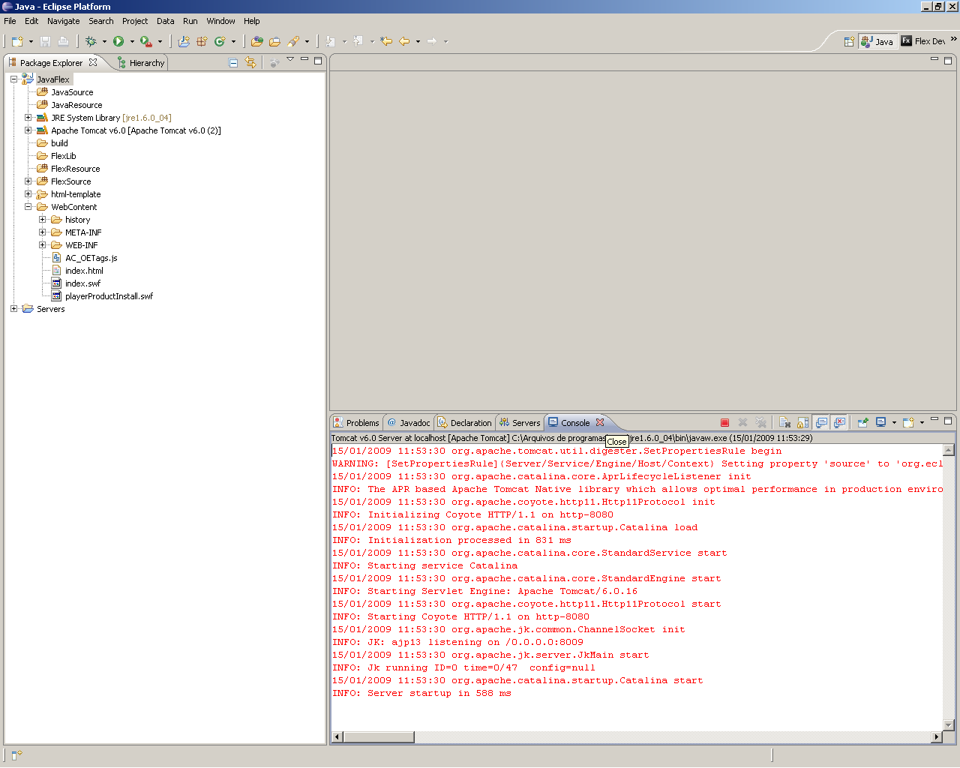
Agora para rodar a aplicação clique com o botão direito na aplicação default e clique na opção Run As > Flex Application.

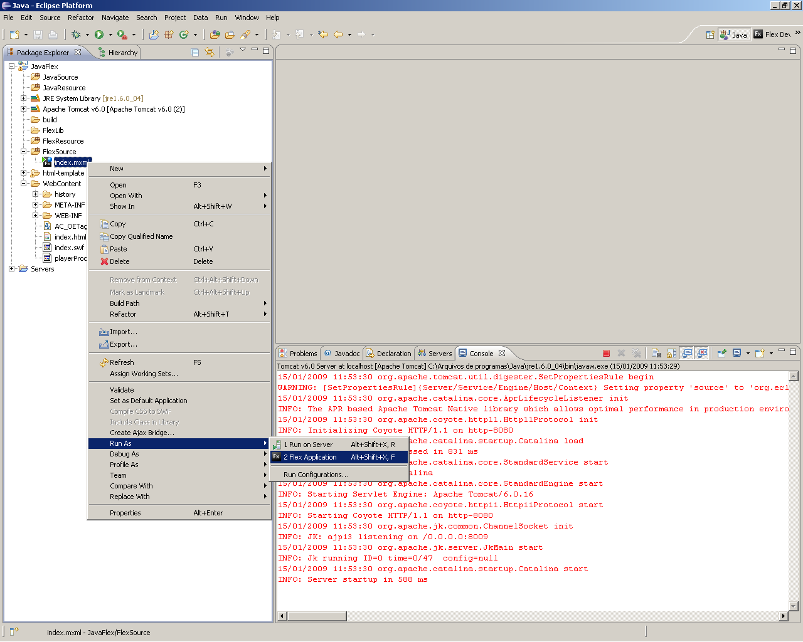

Abaixo a aplicação rodando no servidor e sendo exibida no navegador.

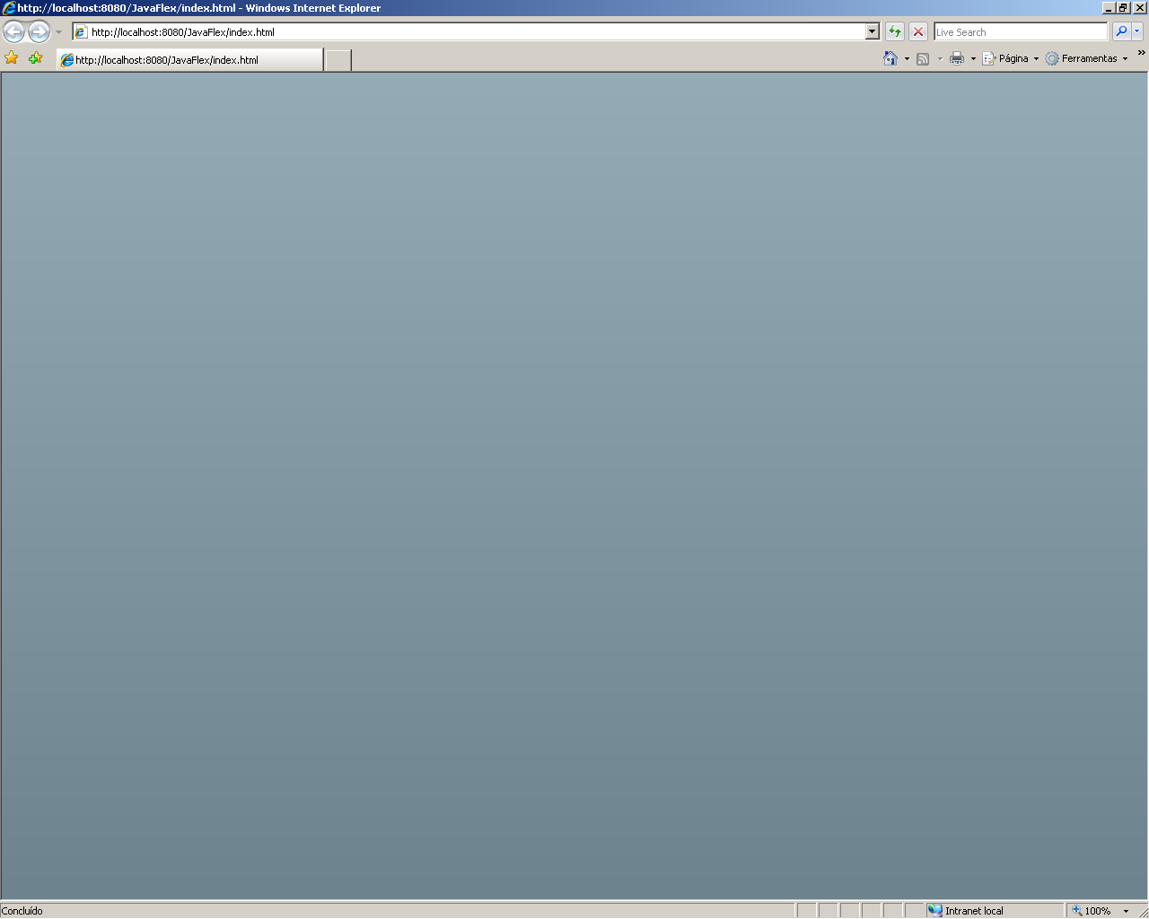

Após a criação do projeto precisamos agora adicionar as libs dos frameworks utilizados no projeto, adicione as libs do Spring, Hibernate e BlazeDS ao projeto na pasta JavaFlex\WebContent\WEB-INF\lib. Ao ser adicionado nessa pasta, como criamos o projeto como um Dynamic Web Project o eclipse já adiciona automaticamente ao Classpath do projeto as libs.

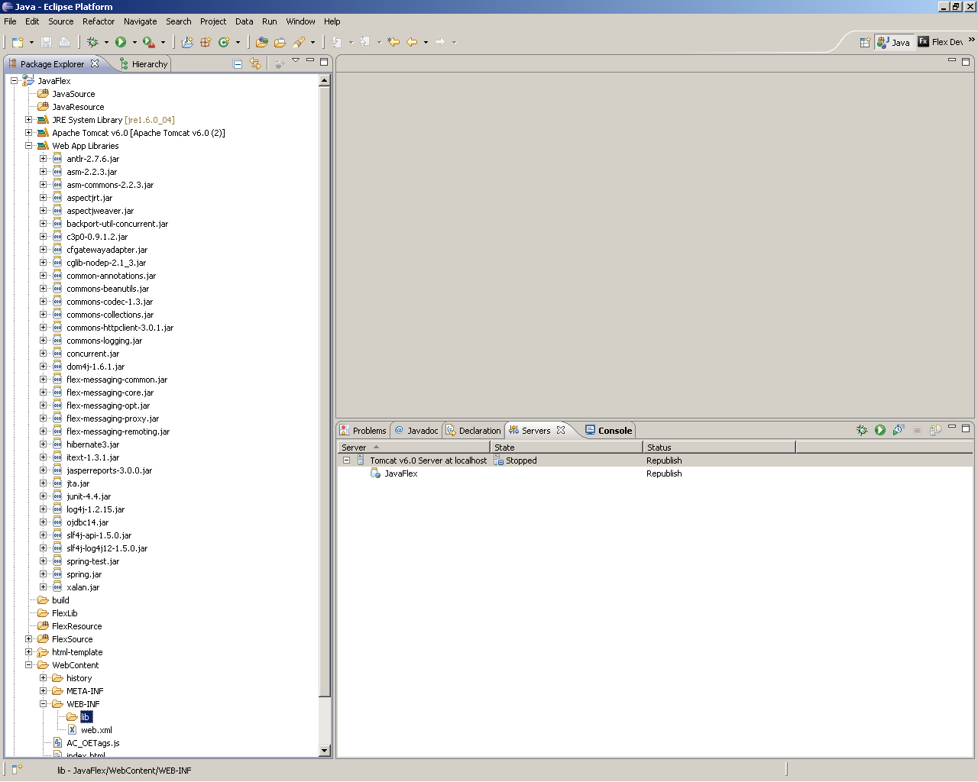

8.1 Visão Geral
[Esta subseção nomeia e define as diversas camadas e o seu conteúdo, as regras que determinam a inclusão em uma camada específica e as fronteiras entre as camadas. Inclua um diagrama de componentes que mostre os relacionamentos entre as camadas. ]

8.2 Camadas
[Para cada camada, inclua uma subseção com o respectivo nome, uma lista dos subsistemas localizados na camada e um diagrama de componentes.]

9. Visão de Dados (opcional)
[Uma descrição da perspectiva de armazenamento de dados persistentes do sistema. Esta seção será opcional se os dados persistentes forem poucos ou inexistentes ou se a conversão entre o Modelo de Design e o Modelo de Dados for trivial.]

10. Tamanho e Desempenho
[Uma descrição das principais características de dimensionamento do software que têm um impacto na arquitetura, bem como as restrições do desempenho desejado.]

11. Qualidade
[Uma descrição de como a arquitetura do software contribui para todos os recursos (exceto a funcionalidade) do sistema: extensibilidade, confiabilidade, portabilidade e assim por diante. Se essas características tiverem significado especial, como, por exemplo, implicações de proteção, segurança ou privacidade, elas devem ser claramente delineadas.]

